# 实验三　Linux环境下系统函数的使用

## 基本信息

**实验课程：**Linux程序设计 **设课形式：**非独立

**课程学分：**2 **实验项目：**Linux环境下系统函数使用

**项目类型：**验证 **项目学时：**2

## 实验预习

**实验目的和要求：**

Linux环境下数学函数的使用方法Linux环境下字符函数的使用方法Linux环境下系统时间与日期函数的使用方法Linux环境下环境控制函数的使用方法Linux环境下内存分配函数的使用方法Linux环境下数据结构中常用函数的使用方法

**实验条件：**

1、装有Linux操作系统的微型计算机；

## 实验过程

1. 数学函数的使用

了解rand和srand函数的使用方法

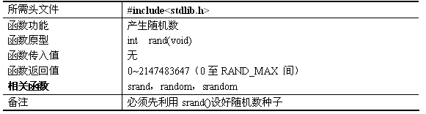



**例3.1：**有一分数序列：2/1，3/2，5/3，8/5，13/8，21/13...求出这个数列的前m项之和,m由键盘输入。

* 编辑源程序代码:



思考题：键盘输入一个整数n，求序列  
 1-1/2+2/3-3/5+5/8-…….前n项的值。

**例3.2：**键盘输入一个整数n，接着输入n个实型数，分别求取这n个实型数的平方根。

* 源程序代码:



**例3.3：**产生10个介于1 到10 间的随机数值。

* 源程序代码:



思考题：在3.3.c中去掉srand((int)time(0))语句，

观察程序的运行结果。

思考题：请编写一程序用srandom函数产生20个随机数。

1. 字符函数的使用

掌握字符测试函数组

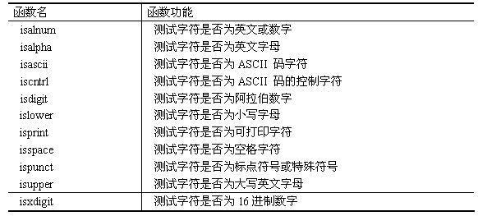

例3.4：从键盘读入一行字符，测试读入字符是否为大写字符。

* 源程序代码：



例3.5：从键盘读入一行字符，测试读入的是否为十六进制数字符。

* 源程序代码：



思考题：请用函数ispunct编写一程序，测试输入的一行字符是否为标点符号或特殊符号。

1. 系统时间与日期函数的使用

掌握系统时间与日期函数的调用

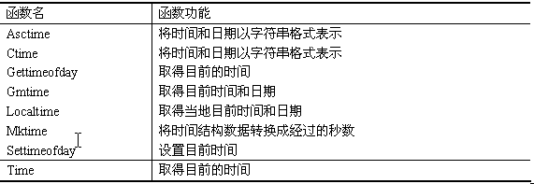

* 其中，结构体tm的定义为：

struct tm

{

int tm_sec ; /*代表目前秒数，正常范围为0-59，但允许至61秒*/

int tm_min ; /* 代表目前分数，范围0-59 */

int tm_hour ; /* 从午夜算起的时数，范围为0-23 */

int tm_mday ; /* 目前月份的日数，范围01-31 */

int tm_mon ; /* 代表目前月份，从一月算起，范围从0-11 */

int tm_year ; /* 从1900 年算起至今的年数*/

int tm_wday ; /* 一星期的日数，从星期一算起，范围为0-6 */

int tm_yday ; /* 从今年1月1日算起至今的天数，范围为0-365 */

int tm_isdst ; /* 日光节约时间的旗标*/

};

* time函数说明：

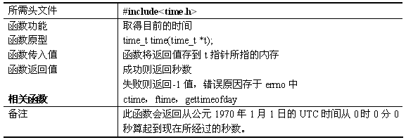

* gmtime函数说明：

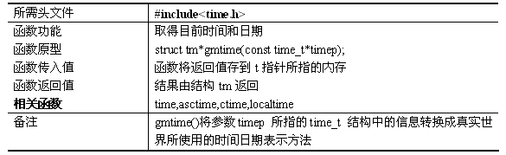

* asctime函数说明:

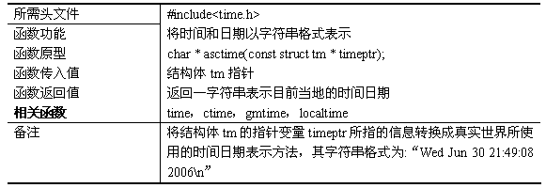

* localtime函数说明:

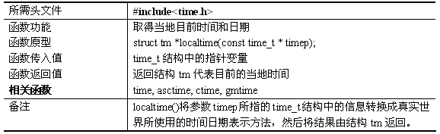

* gettimeofday函数说明:

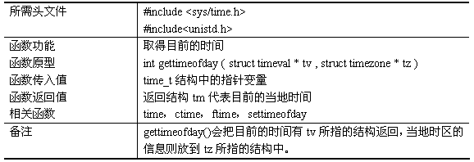

例3.6：用程序的方法显示当前的系统时间，然后设置系统时间。

* 源程序代码：



例3.7：应用结构体struct timeval的成员tv_sec与tv_usec显示系统时间的秒与微秒，并显示与Greenwich的时间差，并测试运行这段程序所用时间。

* 源程序代码**：**

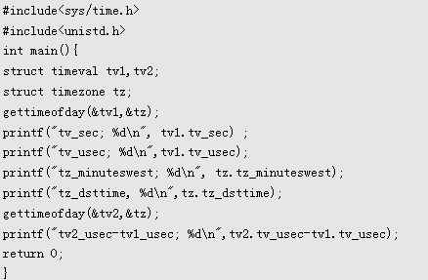

思考题：结构定义中有:

struct timeval{

long tv_sec; /*秒*/

long tv_usec; /*微秒*/

};

你是否能设计一个程序，计算机屏幕呈现一个字符后，取得结构体timeval成员tv_usec的值，然后你作出按键正确反应后再取得tv_usec的值，计算你的正确反应时间。

1. 环境控制函数

掌握常用环境控制函数

* 常用环境控制函数

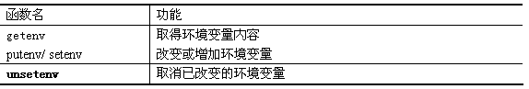

* getenv函数说明

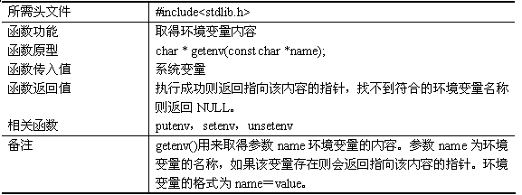

* setenv 函数说明

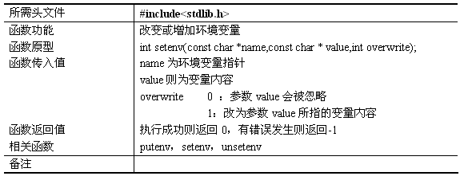

**例3.8：**显示当前所登录的用户。

* 源程序代码：



**例3.9：显示当前所登录的用户。**

* 源程序代码：



1. 内存分配函数

掌握常用内存分配函数的使用

* 常用内存分配函数

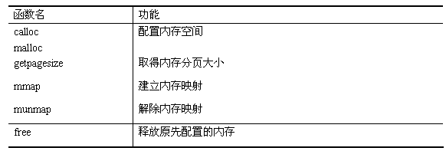

* calloc函数说明

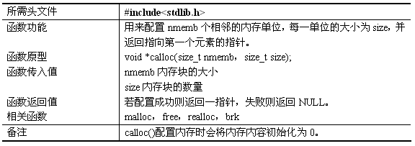

* getpagesize函数说明

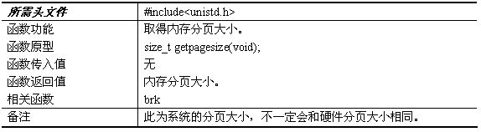

* malloc函数说明

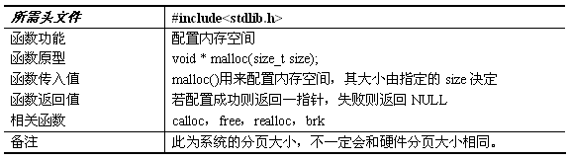

* mmap函数说明

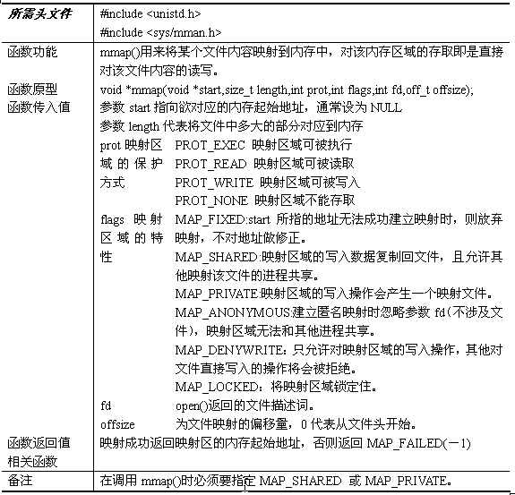

**例3.10：**某手机用户要增加通迅录，通迅录的结构体定义为：

struct co

{

int index;

char name[8];

char htel[12];

char tel[12];

};

其中：index为用户在通迅录中的序号，name存放用户名，htel存放手机号，tel存放电话号码。如果要增加一用户，就分配一存储空间，输入数据，请编写一程序进行模拟，最后检测此内存的分页大小。

* 源程序代码：





**思考题：参照例3.10，把内存分配函数malloc替换为calloc来编写，并调试。**

**例3.11：**利用mmap()来读取/etc/passwd 文件内容，把文件中的内容映射到内存中的区域，可被读此区域中的内容，对映射区域的写入操作会产生一个映射文件 。

* 源程序代码：

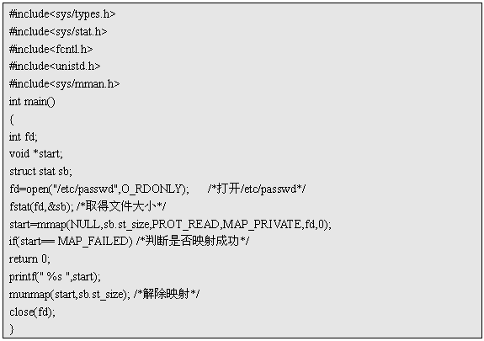

1. 数据结构中常用函数

掌握常用的数据结构函数

* 常用数据查找、排序函数

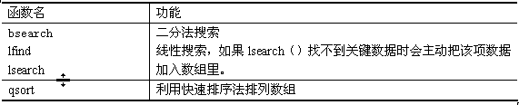

* qsort函数说明：

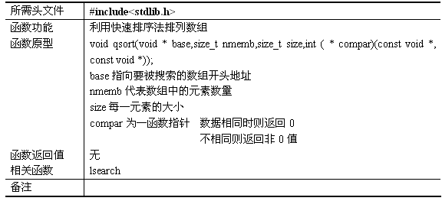

* lfind、lsearch函数说明：

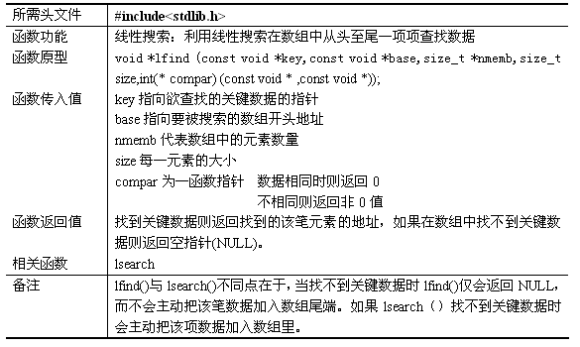

* bsearch函数说明

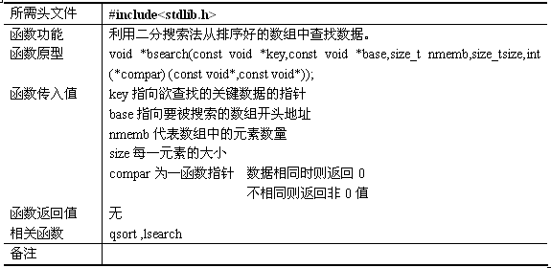

**例3.12** 从键盘读入不多于50个数的int型数据，组成一个数组，应用qsort函数进行排序。

* 源程序代码：

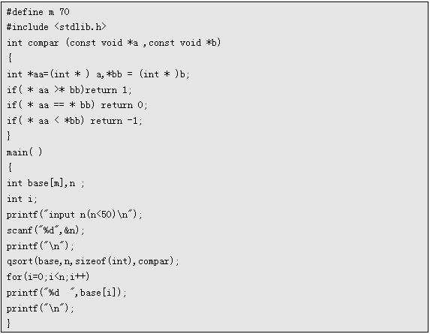

**思考题：从键盘读入不多于20个字符串，组成一个字符串数组，应用qsort函数进行排序。**

**例3.13：**从键盘读入一字符串，在已有字符串数组中查找这一字符串，如找不到，主动把该项数据加入到字符串数组里，如找到显示这一字符串。

* 源程序代码：

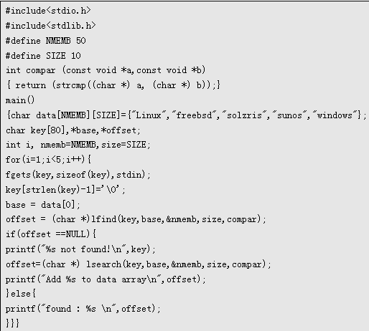

**思考题：从键盘读入不多于20个数的int型数据，组成一个数组，应用qsort函数进行排序，然后又从键盘读入一个整型数，用二分法进行查找。**

## 思考与实验

1. 编写一个简单的c语言程序：函数int input(int a[ ],int n)用于输入一个有n个元素的整型数组，void output(int b[ ],int n)，函数int sum(int a[ ],int n)用于数组求和，在main函数中依次调用函数input、output、sum。
2. 编写一个简单的c语言程序：用随机数函数产生两个整型数，根据输入的字符’+’、’-‘、’*’、’/’作算术运算。
3. 编写一个程序，求2-n间的素数，n由键盘输入，循环变量分别从2到n、2到(int)sqrt(n)，分别测出两个循环的所用时间。
4. 输入一个整型数组，再进行排序，然后键盘输入一个整数，用二分法进行查找。